Baccalauréat Professionnel
« Maintenance des Équipements Industriels »
ÉPREUVE E1 : Épreuve scientifique et technique
Sous-épreuve E11 (unité 11) :
Analyse et exploitation de données techniques
SESSION 2021
CORRIGÉ

Q1.1 : Identifier la fonction globale du sous-ensemble palettiseur :

PALETTISER des sacs

Q1.2 : Indiquer quelles sont les matières d'œuvre entrante (MOE) sortante (MOS) et les énergies (W) nécessaires au fonctionnement du sous-ensemble :

MOE : Sacs SILICIUM 15 ou 25 kg à l’unité

MOS : Sacs SILICIUM 15 ou 25 kg conditionnés sur palette

W : Energie électrique 3x400V+N+PE et Energie pneumatique 6 Bars

Q1.3 : Identifier en vous servant du diagramme FAST les fonctions secondaires des éléments suivants :

Grappin : Saisir et déposer les sacs de silicium

Chariot : Tourner les sacs

Q1.4 : A l’aide du diagramme FAST, cocher dans le tableau suivant les mouvements ainsi que les axes suivant lesquels les éléments peuvent déplacer les sacs de silicium :

ELEMENTS | MOUVEMENTS et AXES
 | TRANSLATION suivant l’axe |  |  |  | ROTATION suivant l’axe
 | X | Y | Z |  | X | Y | Z
Ascenseur de sacs
Portique transversal
Portique longitudinal
Chariot

Q1.5 : A l’aide du diagramme FAST, compléter le tableau suivant :

ELEMENT « GRAPPIN »
Saisir et déposer les sacs | Transformer une énergie pneumatique en énergie mécanique | Vérin pneumatique de saisie
 | Guider en rotation suivant l’axe « X » | Paliers auto-aligneurs
 | Permettre la simultanéité de l’ouverture des griffes | Bielle de réglage
Centrer les sacs | Transformer une énergie pneumatique en énergie mécanique | Vérin de maintien
 | Guider en rotation autour de l’axe X | Paliers auto-aligneurs
 | Serrer les deux maintiens simultanément | Bielle réglable

Q1.6 : A l’aide du dossier technique et ressources, compléter le chronogramme suivant du cycle de prise et de dépose des sacs :

Fermeture des griffes

Ouverture des griffes

Fermeture des maintiens

Ouverture des maintiens
OUVERTURE GRIFFES

5

4

3

2

1
ETAT INITIAL

0

Ouverture des maintiens

6

Q2 | Analyse structurelle du grappin | DTR 5/17 à 8/17, 14/17 et 12/17 | Temps conseillé :  50 min | Nbre pts : …../40

Q2.1 : Compléter les classes d’équivalence du sous-système « GRAPPIN » :

SE1 = { 1; 6 ; 7 ; 8 ; 9 ; 15b ; 17b ; 26 ; 27 ; 28 ; 29 } (Noir)

SE2 = { 14 ; 15a } (Vert)

SE3 = {16 ; 17a } (Vert)

SE4 = { 18a } (Rouge)

SE5 = { 19a } (Rouge)

SE6 = { 20 ; 21a ; 22a } (Bleu)

SE7 = { 23 ; 24a ; 25a } (Bleu)

SE8 = { 10 ; 25b ; 19b ; 28 } (Blanc)

SE9 = { 12 ; 24b ; 28 } (Blanc)

SE10 = { 11 ; 4 ; 5 ; 18b ; 22b ; 26c; 27 ; 28 } (Jaune)

SE11 = { 13 ; 2 ; 3 ; 21b ; 26b ; 27 } (Jaune)

Q2.2 : Repérer et Colorier sur le schéma cinématique suivant du GRAPPIN, les classes d’équivalence précédentes :
SE4
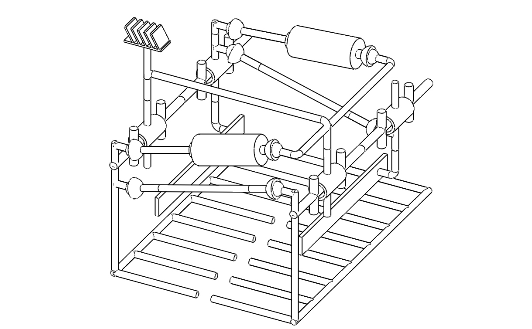
SE11
SE10
SE9
SE8
SE7
SE6
SE5
SE3
SE2
SE1

Q2.3 : Compléter le tableau des liaisons cinématique ci-dessous, nommer et représenter le symbole normalisé de ces liaisons :

NOM de la liaison | Schéma 2D | Schéma 3D | Degré de liberté
PIVOT | 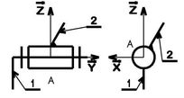 |  | Axe Transl. Rotation  X 0 0  Y 0 1  Z 0 0
PIVOT GLISSANT |  |  | Axe Transl. Rotation  X 0 0  Y 1 1  Z 0 0
ROTULE  Parties à compléter |  |  | Axe Transl. Rotation  X 0 1  Y 0 1  Z 0 1

Q2.4 : Compléter le schéma cinématique suivant du sous-système Griffes en y plaçant les liaisons cinématique manquante :

Zone à compléter

Q3 | Etude de la modification | DTR 9/17 à 13/17 | Temps conseillé :30 min | Nbre pts : …../30

Dans une démarche de réduction des coûts énergétiques dans laquelle l'entreprise s'est engagée (Norme ISO 50001), le bureau d'étude propose d'augmenter la capacité de préhension à 2 sacs.

Q3.1 : Calculer le nombre de griffes supplémentaires pour la préhension de deux sacs en fonction des données fournies ci-contre. (ATTENTION, l’espace entre deux griffes doit rester dimensionné à 110 mm) :
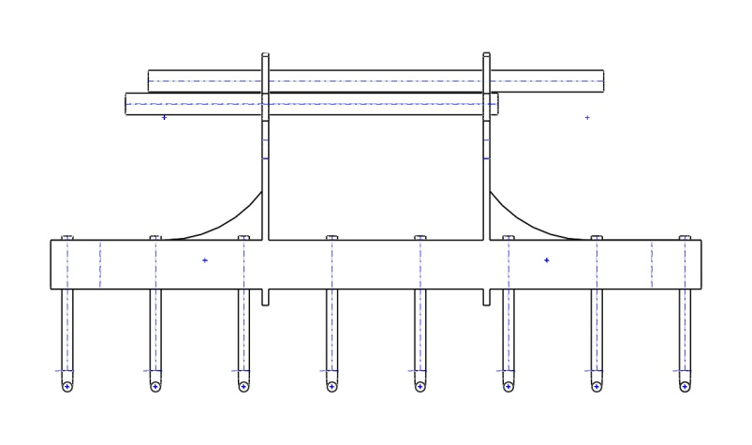
B
A
350 mm
75 mm
75 mm
75 mm
SAC 2
SAC 1
110 mm

CALCULER la longueur 2 :
350+350+75+75+75 = 925mm
CALCULER la longueur 1 :
110x7 = 770mm

DIFFERENCE entre les deux longueurs:
925-770 = 155 mm
Nombre de griffes supplémentaires :
2

Le bureau d'étude propose de concevoir un montage amovible se montant de chaque coté des deux griffes. (4 montages) voir DTR 9/17

Q3.2 : Calcul de la longueur de la partie du tenon (repère 40) permettant l'encastrement du montage dans le tube existant :

Q3.2.1 : Calculer à l’aide du plan DTR 11/17 la côte A entre l'axe de la dernière griffe
et le bord du tube :
Côte A : 110-12-55-20 = 23 mm

Q3.2.2 : Calculer la côte B en fonction des préconisations ci-dessous :

Goupille positionnée à distance égale de chaque griffe
Distance entre l'axe de la goupille et le bord du tenon : 20 mm
Côte B : 110-12-20 = 78 mm

Pour se laisser une marge d'erreur nous considérons que la côte « A » est de 25mm

Q3.2 : Calculer la longueur C du tube support de la griffe supplémentaire repère 41 en fonction des informations ci-dessous.
Distance entre l'axe de la griffe supplémentaire et le bord du tube : 17mm
Côte C : 17+110-25 = 102 mm

Q3.3 : Calculer la longueur totale du tenon repère 40 (encastrement dans le tube support de griffe supplémentaire repère 41) :

Distance du bord du tube support de griffe supplémentaire au premier taraudage : 12mm
Entraxe entre les deux taraudages : 20mm
Distance du bord du tenon (coté griffe supplémentaire) au deuxième taraudage : 12mm
Côte D : 12+20+110 = 142 mm

Q4 | Dimensionnement de l’axe et de sa goupille | DTR 17/17 | Temps conseillé :  50 min | Nbre pts : …../45

Le but de cette étude est de calculer les dimensions de l’axe (42) et de dimensionner la goupille (43)
(On vous demande de détailler tous vos calculs)
Dimensions du tube : 43mm×60mm

- Le diamètre de l’axe doit respecter la règle des guidages : Longueur de guidage = (2×d)
- L'axe doit disposer d'un arrêt en translation (goupille)
- L'axe et la goupille doivent pouvoir être retirés à la main
- Forets disponibles à l’atelier : 3,5 – 4 – 6 – 8 – 10 – 13 – 15 – 18 – 20 – 22

Q4.1 : Calculer le diamètre de l’axe (42) en fonction des informations ci-dessus :
(longueur de guidage)

Diamètre de l’axe : 2xd = 43mm donc d=21,5 mm

Q4.2 : Donner la désignation de la goupille (43) en fonction des informations ci-dessus.

Désignation de la goupille : Goupille béta 13-22 x 84

Q4.3 : Donner la désignation de la rondelle d’appui (46) en fonction des indications suivantes :
- Diamètre de l’arbre : 20 mm - Taille normale

Désignation de la rondelle : Rondelle d’appui N-20

Q4.4 : Calculer les côtes maxi et min de perçage de la goupille bêta (43) sur l’axe (42) en réalisant la chaîne de côtes avec les indications suivantes :

On considère l’axe de la goupille (43) comme la surface terminale de a42
Le jeu fonctionnel entre l’axe de la goupille bêta (43) et la rondelle d’appui (46) est :
Jamini=2^{+0,5} et Jamaxi=2⁺¹
(Rondelle 46) Ja46_{maxi}=3 ; Ja46_{mini}=2,8 (Tube 12) Ja12_{maxi}=43,1 ; Ja12_{mini}=43 et a42 (côte de perçage de la goupille)

12
46
43
42
40
12/42
46/12
43/46
Ja
42/43
a46
a12
a42

Sachant que les équations de départ sont Ja_{maxi} = - a46_{mini} - a12_{mini} + a42_{maxi}
Et Ja_{mini} = - a46_{maxi} – a12_{maxi} + a42_{mini}

a42 _{maxi} = Ja_{maxi} + a46_{mini} + a12_{mini} = 3 + 2,8 + 43 = 48,8

a42 _{mini} = Ja_{mini} + a46_{maxi} + a12_{maxi} = 2,5 + 3 + 43,1 = 48,6

Q4.5 : NOTER sur le plan de définition de l’axe 42 ci-dessous la côte a42 avec sa tolérance :
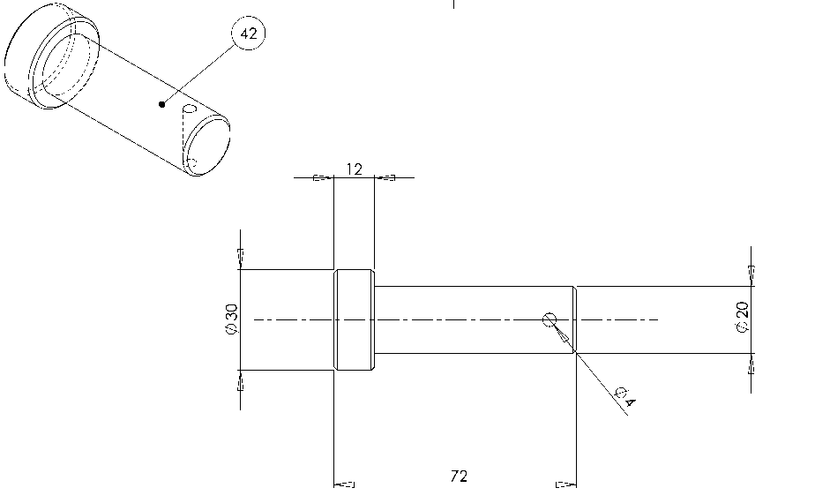
$${48,7}^{{}_{-}^{+}{0,1}}$$

Q5 | Etude statique de la modification | DTR 14/17, 15/17 | Temps conseillé :  30 min | Nbre pts : …../30

Q5.1 : Déterminer le poids des 2 sacs (chaque sac a une masse maxi de 35 kg) et on considère g=10 m/s² :
P₁= m × g = (35 × 2) × 10 = 700 N

Q5.2 : Déterminer le poids de l’ensemble sacs+grappin sachant que le poids du sous-ensemble grappin et de 500N :
P_{total}= 500 + 700 = 1200 N

Q5.3 : Calculer le poids total de sécurité. (Données : Coefficient de sécurité à appliquer s=2,5) :
P_{total} × S = 1200 N × 2,5 = 3000 N

Q5.4 : Relever sur DTR 16/17 la valeur de la charge radiale dynamique C du roulement (rep30) :
C = 30,5 x ${10}^{3}$ N = 30500 N

Q5.5 : Calculer la charge dynamique axiale (FA) tolérée par le roulement rep (30) :
Charge dynamique axiale Fa : Roulement 6013 C=30,5 × 10³ = 30500 N
F_{A} = 0.4×30500 = 12200N

Q5.6 : Comparer la charge axiale (FA) avec le poids total de sécurité :
Comparaison : La charge axiale Fa est supérieure au poids total de sécurité

Q5.7 : Trouver la flèche de la flexion d'une griffe en fonction des données suivantes :
Flèche : entre 1,2 et 1,3 mm

Q5.8 : Le constructeur du palettiseur préconise une flèche maximum de 2mm pour éviter toute déformation permanente des griffes.
Cette modification respecte-t-elle cette préconisation ? (Entourez la bonne réponse et justifiez-la) :

Oui / Non : Justification : La flèche est de 1,2 ou 1,3 mm ce qui est largement inférieure à la préconisation du constructeur

Q6 | Etude statique de la modification |  | Temps conseillé :  30 min | Nbre pts : …../25

Q6.1 : Calculer l’effort maximum que peut exercer le vérin des griffes lors de l’ouverture de celles-ci :
Données : Pression du réseau = 6 bars
Diamètre du piston = 63 mm
Fgmax _{(daN) =} P(bar) × S (cm²) S = π × r²

S = π×31,5² = 3117,24 mm² = 31,17 cm²
Fg_{max(daN)} = 6 × 31,17 = 187,02 daN

Q6.2 : Tracer en rouge ci-dessous la direction des forces BSE8/SE4 et FFluide/SE4 :

Q6.3 : Compléter le tableau du bilan des forces qui s’exercent sur le sous-ensemble SE8 :
Nom | Point d’application | Direction | Sens | Intensité (N)
FSAC/SE8 | F |  |  | 700 N
ASE1/SE8 | A | ? | ? | ?
BSE4/SE8 | B | (BC) | ? | ?

F
B
D
C
A

Echelle : 1mm = 50 N
D
A
B
F
F
C
B
A

Q6.4 : Compléter les intensités des forces trouvées avec le tracé du dynamique :

ASE1/SE8 = | Env. 4450 N

BSE4/SE8=  BSE4/SE8 = | Env. 4550 N

Q6.5 : Comparer l’effort au point B avec le Fg_{max} trouvé lors de la Q6.1 :

BSE4/SE8 ˃ OU ˂ à Fg_{max}

